THÔNG TIN TRỌNG TÀI VIÊN
NGUYỄN THỊ MƠ |  | 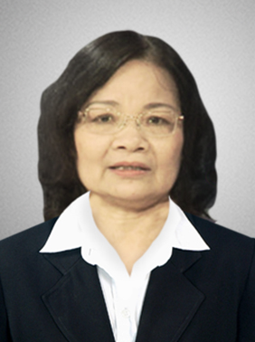
 | Năm sinh: 1949
 | Nghề nghiệp: Giảng viên cao cấp, Bộ môn Luật, khoa Quản Trị Kinh Doanh, Đại Học Ngoại Thương
 | Email: ntmo_ftu@yahoo.com.vn
 | Lĩnh vực hoạt động: Luật Kinh tế quốc tế, Luật Thương mại quốc tế
 | Ngôn ngữ: Tiếng Anh, tiếng Pháp, tiếng Nga

Học vấn
1984 | Tiến sỹ Luật, Trường Đại học Tổng hợp Lômônôxốp (MGU)
Kinh nghiệm
1998 – 2005 | Hiệu trưởng, Trường Đại học Ngoại thương
2002 – 2011 | Tổng Biên tập, Tạp chí Kinh tế đối ngoại
Hiện nay | Giảng viên, Bộ môn Luật, khoa Quản Trị Kinh Doanh, Đại Học Ngoại Thương
Chức vụ
2002 - nay | - Trọng tài viên, Trung Tâm Trọng Tài Quốc tế Việt Nam bên cạnh Phòng Thương mại và Công nghiệp Việt Nam (VIAC)
Bằng cấp/chứng chỉ
1974 | - Cử nhân Tư pháp quốc tế, Trường Quan hệ Quốc tế (MGIMO), Liên Xô
1984 | - Tiến sỹ Luật, Trường Đại học Tổng hợp Lômônôxốp (MGU)
1991 | - Bằng sau đại học của Trường Kinh doanh Châu Âu (thuộc Phòng Thương mại Quốc tế-ICC) về kinh tế thị trường
1990 – 2000 | - Chiến sĩ Thi đua Toàn quốc 10 năm đổi mới
1996 | - Huy chương vì sự nghiệp giáo dục
2000 | - Huân chương lao động hạng Ba
2007 | - Huân chương Quốc công nước Cộng Hòa Pháp
2006 | - Danh hiệu Nhà giáo Nhân dân,  - Bằng khen của Bộ trưởng Bộ Thương mại về những đóng góp xuất sắc cho Dự án Luật Thương mại 2005

